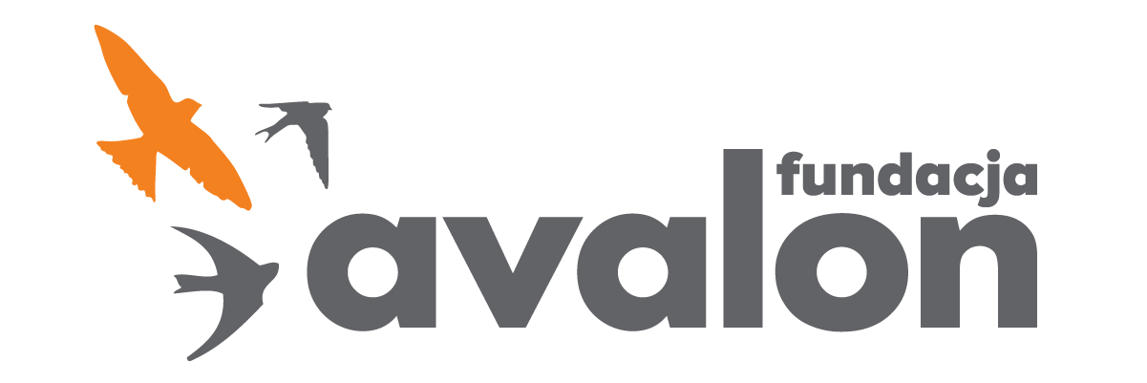

Fundacja Avalon
biuroprasowe.fundacjaavalon.pl

Ruszyły zapisy do Avalon Extreme GT Challenge - ogólnopolskich rozgrywek e-sportowych dla wszystkich.

Fundacja Avalon realizująca projekt sportów extremalnych Avalon Extreme, łączy siły z Polską Ligą Esportową i agencją ProMasters League i zaprasza wszystkich fanów motorsportu do wzięcia udziału w emocjonujących zawodach racingowych online! Zgłoszenia przyjmowane są przez formularz rejestracyjny do 28 stycznia.

<b>Avalon Extreme GT Challenge </b>

Avalon Extreme w ramach, którego stworzono pierwszą ligę racingową dla osób z niepełnosprawnością, zaprasza do przygody w wirtualnym świecie wszystkich zapalonych gamerów. Avalon Extreme GT Challenge to wyjątkowe wydarzenie, realizowane w myśl idei „Prawdziwy sport jest jeden”. Zawodnicy ścigać się będą w grze Gran Tourismo Sport na platformie PlayStation w dwuosobowych zespołach, składających się z osoby sprawnej i osoby z niepełnosprawnością. Przed zawodnikami 3 etapy sportowej rywalizacji: eliminacje, półfinał oraz finał, podczas którego wyłonieni zostaną Mistrzowie Avalon Extreme GT Challenge!

Rok 2022 zaczynamy z przytupem. Avalon Extreme wchodzi do świata e-sportu, a dzięki wsparciu partnerów takich jak Polska Liga Esportowa, ProMasters League, ESPOT i Motowizja robimy to w prawdziwie profesjonalnym stylu. Organizując Avalon Extreme GT Challenge, chcemy udowodnić, na kolejnym już polu, że w sporcie bariery nie istnieją, a tym bardziej nie ma ich w e-sporcie. Sportowa rywalizacja, emocje i satysfakcja z osiąganych sukcesów są dostępne dla każdego.
Aleksandra Kogut, organizatorka imprezy

<b>Jak dołączyć do gry?</b>

W racingowym wyzwaniu udział mogą wziąć wszystkie zainteresowane osoby niezależnie od stopnia sprawności. Zawodnicy mogą zgłaszać się w parach lub indywidualnie. W przypadku indywidualnych zgłoszeń zawodnicy zostaną połączeni w zespoły w drodze losowania. Zgłoszenia przyjmujemy do 28 stycznia do godz. 12.00 przez formularz dostępny pod linkiem.

Zapisz się!

<b>Etapy racingowych rozgrywek</b>

Organizatorzy wydarzenia podzielili zawody na trzy etapy. Pierwszym etapem są eliminacje. Podczas nich zawodnicy mają trzy dni na przejechanie wybranej trasy w formule TimeAttack i przesłanie swoich najlepszych czasów do organizatora. Następnie osiem najlepszych teamów zostanie zaproszonych półfinału, podczas którego wyścig odbędzie się online, w formule multiplayer, a zawodnicy ścigać się będą w czasie rzeczywistym. Do finału trafi tylko pięć najszybszych zespołóworaz jeden, na zasadzie “wilczego biletu”, który osiągnie najlepszą czasówkę we wszystkich dotychczasowych przejazdach. Regulamin rozgrywek dostępny jest pod linkiem.

<b>Finał w profesjonalnej arenie gamingowej</b>

Szczęśliwcy, którzy zakwalifikują się do wyścigu finałowego zostaną zaproszeni przez organizatorów do prawdziwej areny gamingowej - ESPORT SPOT, na warszawskim Powiślu. Impreza finałowa Avalon Extreme GT Challenge odbędzie się̨ stacjonarnie 12 lutego 2022. Finał będzie miał charakter imprezy otwartej, a zawodnikom w ich zmaganiach kibicować będzie widownia. Poza sportowymi emocjami, dla wszystkich uczestników imprezy przewidziano dodatkowe atrakcje, jak np. możliwość przejęcia sterów Hooligana, czyli Hyundai i20 WRC Proto, jedynego auta wyścigowego prowadzonego za pomocą 2 joysticków czy odwiedzenia stoisk promocyjnych partnerów i sponsorów wydarzenia. Wszyscy Ci, którzy nie będą mogli być z nami w tym dniu w Warszawie, będą mogli śledzić wyścig na kanale Motowizja. Całe wydarzenie będzie relacjonowane w formie live streamingu z profesjonalnym komentarzem i studiem, w którym gościć będą znani sportowcy i influencerzy. Dla 3 drużyn, które zdobędą najlepszy czas w wyścigu finałowym przewidziano atrakcyjne nagrody.

Avalon Extreme to projekt realizowany przez Fundację Avalon, którego misją jest zmiana postrzegania niepełnosprawności poprzez promocję sportów ekstremalnych. Pokazując osoby z niepełnosprawnościami jako ludzi aktywnych, samodzielnych i odnoszących sukcesy sportowe w widowiskowych oraz ekstremalnych dyscyplinach, Fundacja udowadnia, że niepełnosprawność nie stoi na przeszkodzie do samorealizacji i rozwoju pasji. Fundacja w ramach Avalon Extreme tworzy nowe miejsca szkoleniowe i treningowe dla osób z niepełnosprawnościami oraz współpracuje z gronem ambasadorów popularyzujących sporty ekstremalne.

Fundacja Avalon to jedna z największych organizacji pozarządowych w Polsce wspierających osoby z niepełnosprawnościami i przewlekle chore, powstała w 2006 roku, a od roku 2009 posiada status organizacji pożytku publicznego. Ma siedzibę w Warszawie, jednak swoim wsparciem obejmuje osoby potrzebujące z całej Polski. Fundacja oferuje pomoc potrzebującym w obszarze finansowym, a także prowadzi szereg programów społecznych i edukacyjnych, mających na celu aktywizację OzN a także zmianę postrzegania osób z niepełnosprawnościami w polskim społeczeństwie.

Fundacja Avalon aktualnie wspiera blisko 12000 osób z całej Polski. Łączna wartość pomocy udzielonej dotychczas przez Fundację swoim podopiecznym wynosi ponad 230 mln złotych.

 | gtchallenge-3.jpg | Download
 | gtchallenge-1A.jpg | Download
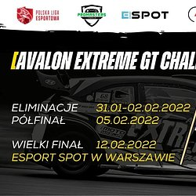 | Cover - GT -challenge-.jpg | Download

